**TP N3 :**

PYTHON AVANCES

(PANDA)

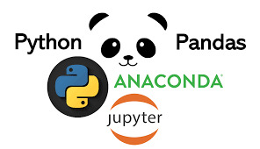

Préparer par :

Manel Touati_GEA2A

**Introduction :**

Pandas est un outil d'analyse et de manipulation de données open source rapide, puissant, flexible et facile à utiliser,

construit sur le langage de programmation Python.

I-Création d’un objet séries grâce à un dictionnaire :

* Exemple 1 : 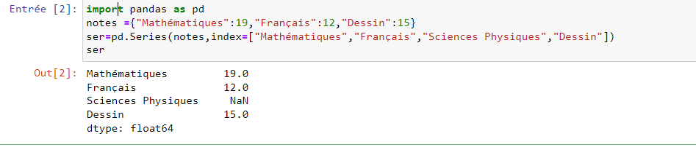
* Exemple 2 :

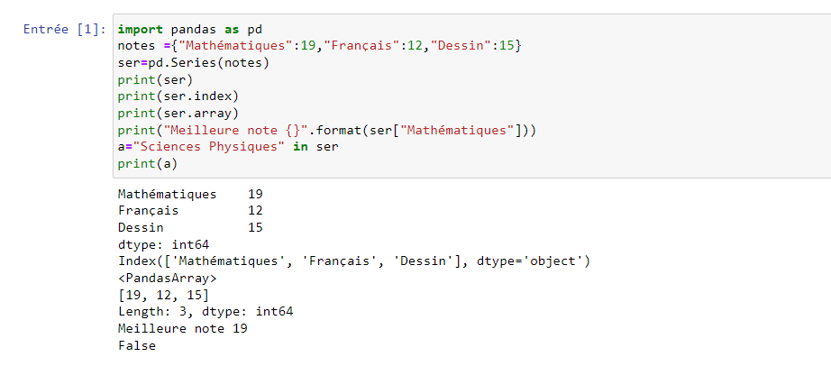

* Exemple 3 :

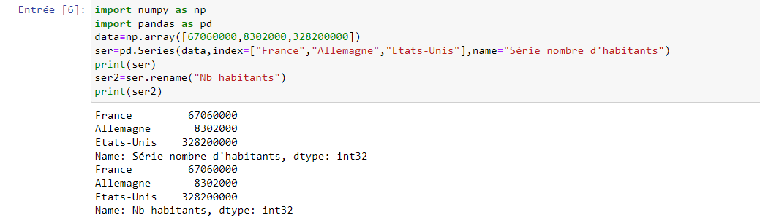

* Exemple 4

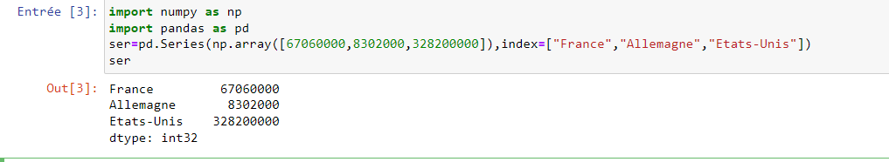

II-La DataFrame :

Le Pandas DataFrame est une structure qui contient des données bidimensionnelles et ses étiquettes correspondantes. Les DataFrames sont largement utilisés dans la science des données, l'apprentissage automatique, le calcul scientifique et de nombreux autres domaines gourmands en données

* Exemple 5 :

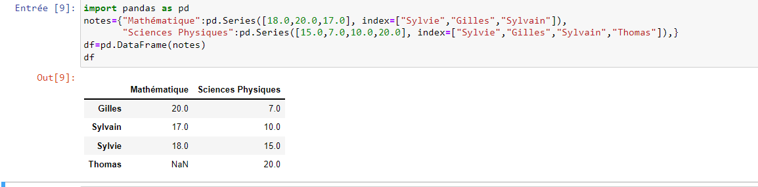

* Exemple 6 :

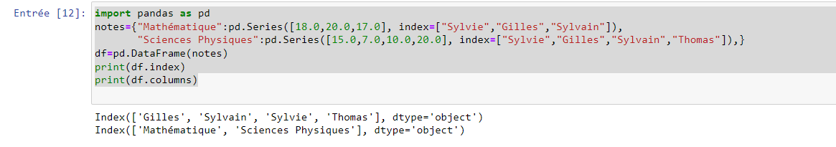

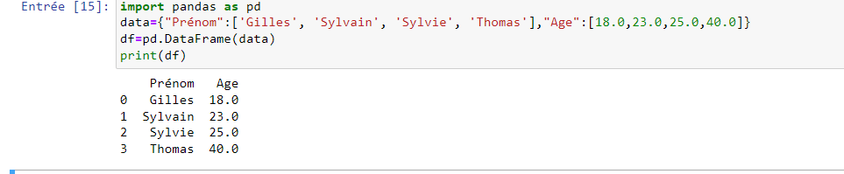

* Création d’un Dataframe avce dictionnaire série :
* Exemple 7 :

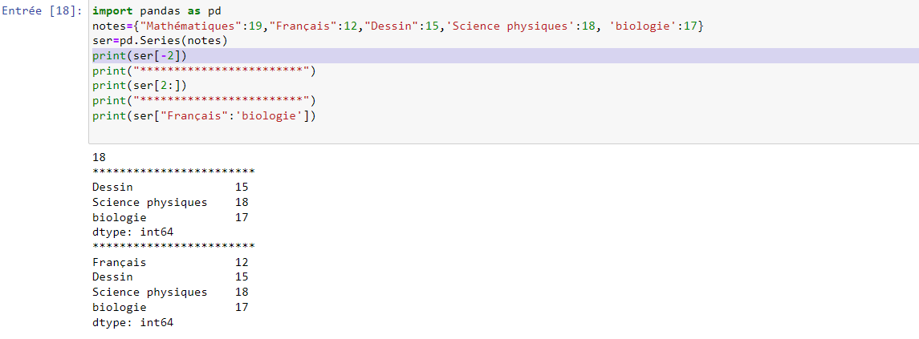

* Exemple 8 :
* Accès aux données d’un Objet series



**Conclusion:**

La différence entre NumPy et les pandas :

Le module Pandas fonctionne principalement avec les données tabulaires, tandis que le module NumPy fonctionne avec les données numériques. Les Pandas fournissent des ensembles d'outils puissants tels que DataFrame et Series qui sont principalement utilisés pour analyser les données, tandis que le module NumPy propose un objet puissant appelé Array

